

**今日动态**

• **DAILY LIFEmmexport1594010006013**



2025年4月28日 星期一 晴

****1.**来园情况**

我班共有24名幼儿，今日来园22人（2人身体不适，在家休息）。**刘汐妍、刘一凡、陈清月、董沐瑶、刘诗玲、朱梓嘉、沙明钰、陈可芯、夏忆馨、华欣语、颜承毅、孙杰文、肖鹏源、姜昊言、王子木、刘佳富、王慕阳、黄赫璟、恽修齐**等幼儿能自主签到、整理好个人物品并按做好区域计划。

孩子们看着时钟签到，长针在绿色区域范围内，就用绿色笔签到；长针在红色区域范围内，就用红色笔签到。希望每位小朋友养成早睡早起，按时来园的好习惯哦！

**2.户外活动**

|  |  |  |  |
| --- | --- | --- | --- |
| **IMG_20250428_083029** | **IMG_20250428_083105_edit_632795691977920** | **IMG_20250428_084336** | **IMG_20250428_084342** |
| **IMG_20250428_084400** | **IMG_20250428_084429** | **IMG_20250428_084502** | **IMG_20250428_084910** |

**3.区域游戏**

|  |  |  |
| --- | --- | --- |
| IMG_20250428_103759 | IMG_20250428_104227 | IMG_20250428_103953 |
| 恽修齐在科探区游戏。他先拿出黑笔将牙齿涂黑。接着，恽修齐在牙刷上挤上牙膏，将牙齿磨具黑的地方刷干净。 | 刘一凡在美工区游戏。她拿出一张圆形绿色的彩纸对折，并用简单沿对中线剪下。剪好后，刘一凡将绿色彩纸贴在白纸上。接着，她拿出拓印海绵蘸取红色颜料拓印在白纸上。 | 颜承毅和董沐瑶在益智区玩拼图游戏，他们先找到相应的拼图。接着，根据操作板上的图案将拼图放在对应位置。 |
| IMG_20250428_104158 | IMG_20250428_104318 | IMG_20250428_103925 |
| 苏忆晴在图书区制作干花书签。她先将需要用到的花用镊子夹出。接着，将透明瓶子撕开，将干花粘贴在透明瓶子上。 | 姜昊言在地面建构游戏，他正在建构迷宫呢！ | 孙杰文和黄赫璟在建构区万桌面游戏。两人都在建构飞机。 |

**4.集体活动**

**科学：我的手**

这是一节观察、探索类科学活动。每个人都有一双手，每只手都由手心和手背组成。手的构造很复杂，有肌肉、筋、骨骼、皮肤、毛发、指甲等，每一个构造都有它特殊的作用，这些复杂的构造使人类的手能够灵活自如地做各种动作。活动中能精细观察，深入探究手的秘密，并在集体面前大胆表达的幼儿有：**夏忆馨、苏忆晴、陈可芯、恽修齐、华欣语、颜承毅、黄赫璟、刘一凡、姜昊言、王子木、陈宇杰、孙杰文、刘佳富、魏沐溪、沙明钰**等。

|  |  |  |  |
| --- | --- | --- | --- |
| **IMG_20250427_152229** | **IMG_20250427_152248** | **IMG_20250427_152307** | **IMG_20250427_152317** |
| 画出小手轮廓。 | | | |
| **IMG_20250428_094821** | **IMG_20250428_094952** | **mmexport1745807846462** | **mmexport1745807854812** |
| 画一画手心、手背的秘密。 | | 在集体面前分享自己的发现。 | |

在小班的学习中，我班幼儿已经观察过自己的手，了解了一些手的表面特征，但他们在记录自己手的秘密的时候记录得不是很清晰，记录的目的性也不强。另外，他们对于手的内部构造及各自的作用并不是很了解。

**5.生活活动**

今天午餐吃的是南瓜饭、红汤鳕鱼、清炒肉丝和时蔬山药汤，能做到自主盛饭、端菜，在规定时间内安静进餐并做好饭后三部曲的有：**王慕阳、刘佳富、孙杰文、肖鹏源、苏忆晴、魏沐溪、颜承毅、刘一凡、陈可芯、姜昊言、黄赫璟、陈宇杰**等。

**6.温馨提示**

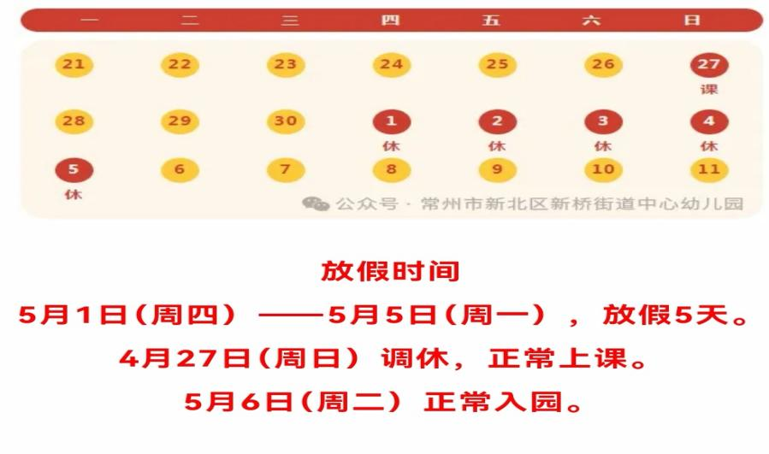各位家长大家好，首先衷心感谢您对我园工作的支持和配合！在五一劳动节到来之际，为了让您的孩子度过一个安全快乐的假期，根据《国务院办公厅关于2025年节假日安排的通知》，现将我园2025年“五一”劳动节放假有关事项通知如下：